PEMAHAMAN DAN IMPLEMENTASI MATA PELAJARAN RISALATUL MAHID DALAM KEHIDUPAN MURID KELAS 3 TSANAWIYAH MADRASAH DINIYAH NAHDHOTUL ULAMA’ PONDOK PESANTREN APIS GONDANG GANDOSARI BLITAR 2010

SKRIPSI

Oleh:

TUTIK ALAWIYAH
NIM. 3211063017

SEKOLAH TINGGI AGAMA ISLAM NEGERI
(STAIN) TULUNGAGUNG
2010

PEMAHAMAN DAN IMPLEMENTASI MATA PELAJARAN RISALATUL MAHID DALAM KEHIDUPAN MURID KELAS 3 TSANAWIYAH MADRASAH DINIYAH NAHDHOTUL ULAMA’ PONDOK PESANTREN APIS GONDANG GANDOSARI BLITAR 2010

SKRIPSI

Diajukan Kepada
Sekolah Tinggi Agama Islam Negeri (STAIN) Tulungagung
Untuk Memenuhi Salah Satu Persyaratan dalam
Menyelesaikan Program Sarjana Strata Satu Ilmu Tarbiyah

Oleh:

TUTIK ALAWIYAH
NIM. 3211063017

PROGRAM STUDI PENDIDIKAN AGAMA ISLAM
JURUSAN TARBIYAH

SEKOLAH TINGGI AGAMA ISLAM NEGERI
(STAIN) TULUNGAGUNG
2010

PERSETUJUAN PEMBIMBING

Skripsi dengan Judul “Pemahaman Dan Implementasi Mata Pelajaran Risalatul Mahid Dalam Kehidupan Murid Kelas 3 Tsanawiyah Madrasah Diniyah Nahdhotul Ulama’ Pondok Pesantren APIS Gondang Gandosari Blitar 2010.

Tulungagung, Juli 2010
Pembimbing

Salamah Noorhidayati, M.Ag
NIP. 19740124 199903 2 002

PENGESAHAN
Skripsi dengan judul “Pemahaman Dan Implementasi Mata Pelajaran Risalatul Mahid Dalam Kehidupan Murid Kelas 3 Tsanawiyah Madrasah Diniyah Nahdhotul Ulama’ Pondok Pesantren APIS Gondang Gandosari Blitar 2010” yang telah ditulis oleh Tutik Alawiyah ini telah dipertahankan di depan Dewan Penguji Skripsi STAIN Tulungagung pada hari Senin 9 Agustus 2010, dan dapat diterima sebagai salah satu persyaratan untuk menyelesaikan Program Sarjana Strata Satu dalam Ilmu Tarbiyah.

Dewan Penguji Skripsi
Ketua Sekretaris

Drs. Muh. Kharis, M.Pd Salamah Noorhidayati, M.Ag
NIP. 19650512 199803 1 002 NIP. 19740124 199903 2 002

Penguji Utama

Abdul Aziz, M.Pd.I
NIP. 19720601 200003 1 002

Tulungagung, 9 Agustus 2010

Mengesahkan
STAIN Tulungagung
Ketua

Dr. Maftuhin, M.Ag
NIP. 19670717 200003 1 002

PERSEMBAHAN

Teriring do’a dan dzikir penuh harap kepada-Mu ya Allah SWT, sebagai ibadahku dalam menuntut ilmu atas perintah-Mu, dan puji syukur atas segala ridho dan rahmad-Mu yang selalu mengiringi langkahku. Atas nama cinta, karya ini aku persembahkan sebagai rasa cinta dan terima kasihku yang tak terhingga kepada yang terhormat:
- Ayah dan Ibuku H. Hasan Basri dan Hj. Mubaidah tercinta yang senantiasa memberikan do’a dan restunya kepada peneliti selama menyelesaikan studi, serta dukungannya yang bersifat material maupun spiritual.
- Kakakku Luluk Fuadah dan keponakanku M. Bashori Alwi yang selalu memberikan dorongan dan keceriaan sehingga peneliti termotivasi dalam menyelesaikan skripsi.
- My Beloved friend Supriyanto atas support, bantuan, do’a, motivasi, teman suka maupun duka peneliti dalam penyelesaian sekripsi ini.
- Teman-temanku PAI-A : Anjar, Yeni, Varit, M’Rina, M’Ririn, Rois, Dini, Jenk Elin, Asma’, Veri, M’ Minto, Imoet, Fadhil, dan M’adi yang senasib seperjuangan selama ada di STAIN Tulungagung.
- Teman-temanku di Sirojut Tholibin : Wiji, Ika, Binti, Mifa, Santi, Fitri, Mia, Reni dan Halim yang selalu setia menjadi teman peneliti.
- Mbak Lu’luil Azizah yang selalu siap membantu peneliti dalam melakukan penelitian.
- Murid kelas 3 Tsanawiyah atas waktu dan kesedian dalam membantu peneliti ketika penelitian.

MOTTO

“Sebaik-baik wanita adalah wanita-wanita kaum Anshar!, mereka tidak malu untuk memahami agama mereka”. (HR. Muslim)

KATA PENGANTAR
Tiada kata yang pantas yang seharusnya peneliti ucapkan kecuali puji syukur kehadirat Allah SWT, karena atas limpahan kasih sayang dan petunjuk-Nya penulis dapat menyelesaikan skripsi ini.
Sholawat serta salam semoga tetap tercurahkan kepada nabi besar Muhammad SAW beserta keluarganya, sahabat-sahabatnya dan semua yang ikhlas mengikuti beliau, memeluk agama Islam dan mempertahannya sampai akhir hayat.
Berkat petunjuk, pertolongan dan rahmad dari Allah SWT, peneliti dapat menyelesaikan sekripsi ini dengan judul Pemahaman Dan Implementasi Mata Pelajaran Risalatul Mahid Dalam Kehidupan Murid Kelas 3 Tsanawiyah Madrasah Diniyah Nahdhotul Ulama’ Pondok Pesantren APIS Gondang Gandosari Blitar 2010.
Sehubungan dengan selesainya penulisan skripsi ini maka peneliti mengucapkan terimakasih kepada:
- Bapak Dr. Maftuhin, M.Ag, selaku Ketua STAIN Tulungagung yang telah memberikan izin kepada peneliti untuk mengumpulkan data sebagai bahan penulisan laporan penelitian ini.
- Ibu Salamah Noorhidayati, M.Ag, selaku pembimbing yang juga telah memberikan pengarahan dan koreksi sehingga peneliti dapat menyelesaikan sesuai waktu yang telah direncanakan.
- Semua pihak yang telah membantu terselesainya penulisan laporan penelitian ini.

Dengan penuh harap semoga jasa kebaikan mereka diterima Allah dan tercatat sebagai ‘amal shalih.
Akhirnya, karya ini peneliti suguhkan kepada segenap pembaca, dengan harap adanya saran dan kritik yang bersifat konstruktif demi pengembangan dan perbaikan, serta pengembangan lebih sempurna dalam kajian pedidikan.
Semoga karya ini bermanfaat dan mendapat ridlo Allah, aamiin.

Tulungagung, Juli 2010

Peneliti

Tutik Alawiyah

DAFTAR ISI
HALAMAN SAMPUL i
HALAMAN PENGAJUAN ii
HALAMAN PERSETUJUAN iii
HALAMAN PENGESAHAN iv
HALAMAN PERSEMBAHAN v
HALAMAN MOTTO vi
KATA PENGANTAR vii
DAFTAR ISI viii
DAFTAR TABEL ix
DAFTAR GAMBAR x
DAFTAR LAMPIRAN xi
ABSTRAK xii

BAB I PENDAHULUAN
- Latar Belakang 1
- Penegasan Istilah 4
- Fokus Penelitian 5
- Tujuan Penelitian 5
- Kegunaan Hasil Penelitian 6
- Sistematika Pembahasan 6

BAB II KAJIAN PUSTAKA
- Haid 8
1. Pengertian Haid 8
2. Hukum Mempelajari Haid 10
3. Usia Haid 11
4. Masa Keluarnya Darah Haid 12
5. Warna Dan Sifat Darah Haid 15
6. Masa Berhentinya Haid Yang Terputus-putus 17
7. Suci Kurang Dari 15 Hari Sudah Keluar Lagi 18
8. Keluar Darah Berupa Macam 20
9. Larangan Bagi Wanita Yang Sedang Haid 21
10. Datangnya Haid Beserta Sholat-sholat
Yang Wajib Dikerjakan 39
11. Selesainya Haid Serta Sholat Yang Wajib
Dikerjakan 40
12. Tata cara Mandi Haid 42
- Istikhadloh 44
1. Pengertian Istikhadloh Dan Pembagiannya 44
2. Tata Cara Bersuci Wanita Istikhadloh 68
3. Menyetubuhi Wanita Istikhadloh 69

- Nifas 70
1. Definisi Nifas 70
2. Lamanya Nifas 71
3. Istihadloh Dalam Nifas 73
BAB III METODE PENELITIAN
- Pola/Jenis Penelitian 76
- Lokasi Penelitian 78
- Kehadiran Peneliti 78
- Sumber Data 79
- Prosedur Pengumpulan Data 79
- Teknik Analisis Data 83
- Pengecekan Keabsahan Temuan 85
- Tahap-tahap Penelitian 86
BAB IV PAPARAN HASIL PENELITIAN
A. Deskripsi Singkat Latar Belakang Obyek Penelitian 89
1. Sejarah Berdirinya Madrasah Diniyah Nahdhotul
Ulama’ Pondok Pesantren APIS 89
2. Letak Geografis Madrasah Diniyah Nahdhotul
Ulama’ 90
3. Gambaran Umum Mengenai Madrasah
Nahdhotul Ulama’ 92

- Keadaan Guru Madrasah Diniyah Nahdhotul
Ulama’ 92
- Keadaan Murid Madrasah Diniyah Nahdhotul
Ulama’ 95
- Kurikulum Madrasah Diniyah Nahdhotul
Ulama’ 98
4. Gambaran Umum Mata Pelajaran Risalatul Mahid 103
B. Pemaparan Data 103
- Pemahaman murid kelas 3 Tsanawiyah terhadap
mata pelajaran Risalatul Mahid 104
- Implementasi mata pelajaran Risalatul Mahid dalam
kehidupan murid kelas 3 Tsanawiyah 109
- Urgensi mempelajari Risalatul Mahid bagi
murid kelas 3 Tsanawiyah 113
C. Temuan Penelitian Dan Pembahasan 116
- Temuan tentang kesulitan memahami pelajaran
Risalatul Mahid mengenai bab istihadloh yang
Mutahayyiroh 116
- Temuan tentang kesulitan
mengimplementasikan mata pelajaran Risalatul
Mahid dalam kehidupan murid kelas 3 Tsanawiyah
Madrasah Diniyah Putri Pondok Pesantren APIS 117
- Temuan tentang pentingnya mempelajari Risalatul
Mahid bagi kelas 3 Tsanawiyah Madrasah
Diniyah Putri Mahdhotul Ulama’ Pondok
Pesantren APIS 118
BAB V PENUTUP
A. Kesimpulan 119
B. Saran 121
DAFTAR RUJUKAN
LAMPIRAN-LAMPIRAN

Lampiran 2
INTERVIEW

- Untuk Murid
- Apakah anda sudah haid?
- Sejak umur berapakah anda mengalami haid?
- Pada waktu itu apakah anda sudah faham dengan haid?
- Seharusnya sejak umur berapakah seorang perempuan mempelajari ilmu tentang haid?
- Apakah haid anda rutin?
- Apakah anda mempunyai adat haid dan adat suci?
- Apakah anda pernah mengalami istihadhoh?
- Waktu mengalami istihadhoh, apakah anda mengalami kesulitan?
- Apakah anda menyukai pelajaran Risalatul Mahid?
- Apakah pemjelasan guru anda mudah untuk di fahami?
- Metode apakah yang biasanya digunakan guru anda dalam menjelaskan pelajaran?
- Sejauh ini apakah anda sudah merasa faham dengan Risalatul Mahid?
- Pada bab apakah yang biasanya sulit untuk di fahami?
- Apakah biasanya anda aktif di kelas?
- Apakah anda merasa kesulitan ketika mempraktekkan teori yang ada di Risalatul Mahid dengan kenyataan ketika anda mengalami haid?
- Ketika anda merasa kesulitan dalam mempraktekkan Risalatul Mahid, kepada siapakah anda bertanya?
- Apakah anda mempunyai buku catatan haid?
- Bagaimanakah cara anda mempelajari Risalatul Mahid?

- Untuk guru Madrasah Diniyah
- Sejak tahun berapakah anda mengajar Risalatul Mahid?
- Menurut anda, apakah Risalatul Mahid ini termasuk ilmu yang sulit untuk di fahami?
- Sejak kapankah seharusnya seorang perempuan mempelajari ilmu tentang haid?
- Metode apakah yang biasanya anda gunakan dalam mengajar?
- Apakah anda biasanya memberikan contoh masalah lain yang tidak ada di buku?
- Apakah biasanya murid-murid anda aktif bertanya ketika di kelas?
- Selain dari buku Risalatul Mahid, dari manakah biasanya anda mengambil rujukan?
- Apakah murid-murid anda sulit untuk memahami Risalatul mahid?
- Permasalahan apakah yang biasanya anda hadapi ketika mengajar Risalatul Mahid?
- Bagaimanakah biasanya hasil ujian mereka?

- Untuk pengurus Madrasah Diniyah
- Sejak tahun berapakah madrasah ini didirikan?
- Bagaimanah struktur organisasi dari Madrasah Diniyah Putri ini?
- Tenagan guru yang mengajar di madrasah ini dari mana saja?
- Berapakah jumlah murid di madrasah ini?
- Tiap tahunnya, bagaimanakah prosentase murid di madrasah ini?
- Bagaimanakah proses KBM di madrasah ini?
- Berapa kalikah biasanya di madrasah ini mengadakan ujian?
- Apakah ada peraturan-peraturan yang ada di madrasah ini?
- Berakah biaya yang harus dikeluarkan murid tiap bulannya?
- Apakah perbedaan Madrasah Diniyah Putra dan Putri?
- Fasilitas apakah yang bisa menunjang proses KBM di madrasah ini?

- Untuk alumni
- Anda alumni Madrasah Diniyah Nahdhotul Ulama’ tahun berapa?
- Berapakah jumlah murid Madrasah Diniyah Nahdhotul Ulama’ pada saat anda belajar di sana?

Lampiran 3
OBSERVASI

- Lingkungan Madrasah Diniyah Nahdhotul Ulama’
- Kelas 3 tsanawiyah Putri Madrasah Diniyah Nahdhotul Ulama’
- Proses KBM madrasah Diniyah Nahdhotul Ulama’
- Sarana-prasarana di Madrasah Diniyah Nahdhotul Ulama’
- Proses belajar murid kelas 3 tsanawiyah di Pondok Pesantren APIS

Lampiran 4
DOKUMENTASI

- Sejarah berdirinya Madrasah Diniyah Nahdhotul Ulama’ Putri
- Struktur Organisasi Madrasah Diniyah Nahdhotul Ulama’ Putri
- Data guru Madrasah Diniyah Nahdhotul Ulama’ Putri
- Data jumlah murid Madrasah Diniyah Putra-Putri
- Data kurikulum Madrasah Diniyah Nahdhotul Ulama’

ABSTRAK

Alawiyah, Tutik. 2010, NIM : 3211063017, Pemahaman Dan Implementasi Mata Pelajaran Risalatul Mahid Dalam Kehidupan Murid Kelas 3 Tsanawiyah Madrasah Diniyah Nahdhotul Ulama’ Pondok Pesantren APIS Gondang Gandosari Blitar 2010. Program Studi Pendidikan Islam, Jurusan Tarbiyah, Sekolah Tinggi Agama Islam Negeri (STAIN) Tulungagung, Pembimbing oleh Salamah Noorhidayati, M.Ag.

Kata Kunci: Pemahaman, Implementasi, Risalatul Mahid

Penelitian dalam skripsi ini dilatarbelakangi oleh realitas bahwa anak-anak yang tamat MI/SD sudah banyak yang mengalami haid, atau bahkan istihadhoh. Selain itu masih banyak orang yang sudah dewasa (suami istri) yang sama sekali belum mengerti masalah ini. Bahkan masih banyak yang belum mengerti cara-cara mandi yang benar, shalat dan puasa yang wajib diqodho. Ada yang sudah belajar namun masih banyak yang salah. Hal ini sangat membutuhkan perhatian kita semua! Lebih-lebih akhir-akhir ini banyak sekali wanita yang masa haidnya tidak teratur (tidak normal). Melihat fenomena ini peneliti tergugah untuk melakukan penelitian terkait dengan ilmu tentang haid ini dengan judul yang telah tertera di atas.
Fokus penelitian : 1. Bagaimana urgensi mempelajari Risalatul Mahid bagi murid kelas 3 Tsanawiyah Madrasah Diniyah Nahdhotul Ulama’.2. Bagaimana pemahaman murid kelas 3 Tsanawiyah Madrasah Diniyah Nahdhotul Ulama’ pada mata pelajaran Risalatul Mahid. 3. Bagaimana implementasi mata pelajaran Risalatul Mahid dalam kehidupan murid kelas 3 Tsanawiyah Madrasah Diniyah Nahdhotul Ulama’ .
Metode penelitian : (a) Pola penelitian, menurut pendekatannya: penelitian kualitatif; menurut permasalahannya: penelitian deskriptif;. (b) Sumber data, person (orang), place (lokasi), paper (dokumentasi). (c) Metode pengumpulan data: metode observasi, wawancara, dan dokumentasi. (d) Teknik analisis data: teknik analisis data deskriptif dan teknik analisis data induktif dengan pola berfikir rasional.
Hasil penelitian : Hukum mempelajari ilmu tentang haid adalah Fardhu ‘ain bagi semua perempuan. Hal ini karena ilmu tentang haid itu merupakan ilmu yang penting karena kodrat perempuan pasti mengalami haid. Selain itu karena dalam setiap ibadah yang wajib dijalankan oleh semua muslim mensyaratkan suci dari hadats dan najis. Pada umumnya murid kelas 3 Tsanawiyah sudah memahami pelajaran ini, akan tetapi pemahaman mereka belum sepenuhnya karena ada beberapa sub bahasan yang memang sulit untuk difahami karena sangat rumit yaitu mengenai istihadhoh yang mutahayyiroh. Mereka biasanya masih kesulitan untuk memecahkan masalah yang diajukan guru jika masalah tersebut tidak ada di dalam buku. Adapun dalam mengimplementasikan meta pelajaran Risalatul Mahid dalam kehidupan ketika mereka mengalami haid, mereka kadang masih ada kesulitan pada masalah-masalah tertentu, misalnya dalam menentukan suci atau belum ketika akhir haid karena biasanya mereka sulit membedakan antara darah kuning atau keputihan. Meskipun dalam teori disebutkan cara yang digunakan dalam melihat sucinya perempuan dari haid, namun tidak mudah mempraktekkan hal ini.

Lampiran 5

DAFTAR ASATIDZ, FAK, DAN KITAB
DI MNU PUTRI PP. APIS
SANAN - GONDANG - GANDUSARI - BLITAR.
Periode 1430-1431 H / 2009-2010 H.

No. | NAMA | FAK | KITAB
1. | KH. Imam Suhrowardi. | 'Idloh | عظة الناشئين
2. | KH. Ibnu Mundzir. | ‘Aqoid | دسوقى
3. | KH. Mas’ud Jamhuri. | - Hadits | مختار الأحادث
 |  | - Durroh. | درة الناصحين
4. | Ust. H Abu Hamid. | - Bidayah | بداية الهداية
 |  | - Faroidl | رسالة قواعد الفرائض
5. | Ust. H Hasyim Jalal. | - Ta'lim. | تعليم المتعلم
 |  | - Riyadl | رياض الصالحين
 |  | - Aswaja | الكواكب اللامعة / حجة اهل السنة
6. | Ust.Ubaidah. | - Manthiq | السلم المنورق
 |  | - 'Aqoid
7. | Ust. Sholehudin. | - Bahasa Arab | Pelajaran Bahasa Arab 1 B
 |  | - Tarkib | الإعراب
 |  | - Balaghoh. | الجوهرالمكنون
8. | Ust. Amirudin Na’im. | Risalatul Mahid. | Risalatul Mahid
9. | Ust. Muh Syaikhuddin. | - Nahwu | العمريطى
 |  | - Fiqh | تقريب
 |  | - Muhafadhoh | نظم العمريطى
 |  | - Ushul Fiqh. | مبادى أولية
10. | Ust. Mujahidin. | Fiqh | فتح القريب
11. | Ust. H Muhsin Alfan. | - Nahwu | متممة
 |  | - Fiqh | فتح القريب
 |  | - Muhafadhoh | نظم ألفية ابن مالك
 |  | - Durroh. | درة الناصحين
12. | Ust. Bisri Mustofa. | - Hadits | مختار الأحادث
 |  | - Nahwu | ألفية ابن مالك ﴿ 1 ﴾
 |  | - Muhafadhoh | نظم ألفية ابن مالك
 |  | - Al Qur an | Pokok-pokok ilmu Tajwid
13. | Ust. Asrori. | - I'lal | قواعد الإعلال
 |  | - Lughowi | قواعد اللغوى
14. | Ust. M. Ridwan Ansori. | - 'Aqoid | كفاية العوام
 |  | - Nahwu | ألفية ابن مالك ﴿ 2 ﴾
 |  | - Muhafadhoh | نظم ألفية ابن مالك
15. | Ny. Hj. Khomsiyah. | Al Qur an | القرآن ﴿ الفاتحة & البقرة 12&﴾
16. | Ny. Hj. Ety Maslahah. | - Fiqh | المبادئ الفقهية
 |  | - Hadits. | الحديث الأربعين النواوية
 |  | - 'Aqoid | الجواهر الكلامية
17. | Ny. Hj. Nadzirotul Fikriyah. | - Dakwah | Pegangan guru
 |  | - Fasholatan | Tuntunan sholat lengkap
 |  | - Risalah | Risalatul Mahid
 |  | - Tarikh | الخلاصة النور اليقين﴿الجزء الثالث﴾
18. | Ustd. Siti Husnul Khotimah. | - Fasholatan | Risalah Fasholatan
 |  | - 'Aqoid | الخريدة البيهية
19. | Ustd. Siti Saudah. | - Fiqh | المبادئ الفقهية ﴿ الجزء الأول ﴾
 |  | - Aqoid | رسالة العقائد
 |  | - Tarikh | الخلاصة النور اليقين﴿الجزء الأول ﴾
 |  | - Bahasa Arab | Bahasa Arab 1 A
 |  | - Akhlak | الأخلاق البنات
20. | Ustd. Siti Rohamah. | - Tarikh | Kitab Tarikh berbahasa jw
 |  | - Akhlaq | الأخلاق البنات﴿ الجزء الثالث ﴾
21. | Ny. Hj. Tsulutsiah Mahmudah U. | 'Aqoid | نظم عقيدة العوام
22. | Ustd. Siti Muntamah. | - Al Qur an | الجز عمّ
 |  | - 'Aqoid | عقيدة العوام
 |  | - Tajwid | شفاء الجنان& طحفة الأطفال
23. | Ustd. Jamilatul Awwalin. | - Nahwu | متن الآجرومية ﴿ 1 ﴾
 |  | - Shorof | قواعد الصرف
24. | Ustd. Dwi Ulfa. | - Tajwid | رسالة تجويد بلغة الجاوى
 |  | - Hadits | 101 Hadits Budi Luhur
 |  | - Bahasa Arab | LPBA
25. | Ustd. Diana Safitri. | Syi'ir | ألالا تنال العلم.....
26. | Ustd. Umi Munawarotin. | - Shorof | رسالة الصرف بلغة الجاوى
 |  | - I'lal | قواعد الإعلال
 |  | - Nahwu | متن الآجرومية ﴿ 2 ﴾
27. | Ustd. Mundziroh. | - Akhlaq | عز الأدب
 |  | - Hadits | 101 Hadits
28. | Ustd. Atik Rusmiati. | - Doa. | 101 Doa
 |  | - Pegon | Tuntunan Belajar pegon
29. | Ustd. Lu’lu in Azizah. | - Bahasa Arab | مدارج الدروس العرابية ﴿ & 21﴾
 |  | - Nahwu | رسالة النحو بلغة الجاوى
 |  | - Imla | -

Lampiran 6

SANTRI KELAS 3 TSANAWIYAH MADRASAH DINIYAH NAHDHOTUL ULAMA’ PUTRI PONDOK PESANTREN APIS GONDANG GANDOSARI BLITAR
No. | Nomor Induk. | Nama. | Alamat.
1 | 1220 | Aidatus Sholihah. | Kamulan - Talun - Blitar.
2 | 1412 | Aina Ainul Chamimah. | Jape Rejo Pamotan - Rembang - Jateng.
3 | 1301 | Ana Kurlina Devi. | Pasir Harjo - Talun - Blitar.
4 | 1185 | Ana Safitri Ningsih. | Kamulan - Talun - Blitar.
5 | 1353 | Arina Nisfa Laili. | Karang Bendo - Ponggok - Blitar.
6 | 1191 | Binti Nur Alifah. | Pasir Harjo - Talun - Blitar.
7 | 1233 | Dewi Munfarihatun. | Durenan - Gemarang - Madiun.
8 | 1255 | Durin Nafisatin. | Tanggung - Bence - Garum.
9 | 1298 | Febriana Wahyuni. | Sukosewu - Gandusari - Blitar.
10 | 1352 | Fidatur Rohmah. | Bades - Pasirian - Lumajang.
11 | 1426 | Hani' Mahfudhoh. | Banyurejo - Lampung.
12 | 1366 | Hanifatul Bidayah. | Rumbia - Lampung Tengah.
13 | 1245 | Ima Nuryatin. | Bendelonje - Talun - Blitar.
14 | 1285 | Inun Tafsil Afidati. | Tulung Rejo - Jabung - Blitar.
15 | 1265 | Masluhi Sa'adah. | Ngaringan - Gandusari - Blitar.
16 | 1308 | Milatul Mardliyah. | Sukosewu - Gandusari - Blitar.
17 | 1313 | Mudatul Hasanah. | Wonorejo - Wates - Bllitar.
18 | 1283 | Nikmatul Khoiriyah. | Bades - Pasirian - Lumajang.
19 | 1210 | Nurul Hasanah. | Sukosewu - Gandusari - Blitar.
20 | 1267 | Sartika Ekawati. | Bumi Rejo - Binangun - Kesamben - Blitar.
21 | 1263 | Siti Nurjannah. | Pasir Harjo - Talun - Blitar.
22 | 1322 | Suni Daril Faizah. | Centong - Sawentar - Kanigoro - Blitar.
23 | 1211 | Ulwiana Masruroh. | Sukosewu - Gandusari - Blitar.
24 | 1296 | Umi Maslahah. | Manding Asem - Gandusari - Blitar.

DAFTAR RIWAYAT HIDUP
Penyusun skripsi ini adalah :
Nama : Tutik Alawiyah
Jenis Kelamin : Perempuan
Tempat / Tanggal Lahir : Blitar, 20 Juni 1987
Alamat : Pakel RT 03 RW 06 Banggle Kanigoro Blitar
Jurusan / Program studi : Tarbiyah / Pendidikan Agama Islam
NIM : 3211063017
Pendidikan : 1. MI HASYIM ASY’ARI Banggle 3 lulus tahun 2000
2. MTs AN-NUR Bululawang Malang lulus tahun 2003
3. MAKN 3 Malang lulus tahun 2006
4. STAIN Tulungagung lulus tahun 2010

PERNYATAAN KEASLIAN TULISAN
Yang bertanda tangan di bawah ini:
Nama : Tutik Alawiyah
Jenis Kelamin : Perempuan
Tempat / Tanggal Lahir : Blitar, 20 Juni 1987
Jurusan / Program studi : Tarbiyah / Pendidikan Agama Islam
NIM : 3211063017
Dengan ini menyatakan dengan sebenarnya bahwa sekripsi dengan judul “Pemahaman Dan Implementasi Mata Pelajaran Risalatul Mahid Dalam Kehidupan Murid Kelas 3 Tsanawiyah Madrasah Diniyah Nahdhotul Ulama’ Pondok Pesantren APIS Gondang Gandosari Blitar 2010” adalah betul-betul disusun dan ditulis oleh yang bersangkutan di atas dan bukan mengambil tulisan dari orang lain.
Demikian surat pernyataan ini kami buat dengan sebenar-benarnya agar dapat dipergunakan semestinya.
Tulungagung, Juli 2010
Peneliti

Tutik Alawiyah

Lampiran 1

HASIL WAWANCARA

Nama : Ust. Amir
Hari / Tanggal : Minggu / 25-04-2010
Tempat : Rumah Ust. Amir
Pada umumnya murid kelas 3 Tsanawiyah itu sudah faham mengenai pelajaran Risalatul Mahid. Akan tetapi pemahaman mereka hanya sebatas apa yang ada di dalam buku saja. Jika mereka diberikan soal yang berkaitan dengan haid dan masalah-masalah baru yang tidak ada di buku, maka mereka masih merasa kesulitan.
Kebanyakan anak-anak pondok itu malu untuk menanyakan permasalahan yang dia hadapi atau yang mereka belum faham. Kalau dalam kelas begitu saja mereka jarang sekali bertanya. Lain halnya dengan anak-anak sekolah umum. Biasanya kalau saya mengisi seminar-seminar di depan siswa-siswa sekolah atau mahasiswa, mereka lebih terbuka dan tidak malu untuk menanyakan masalah yang mereka hadapi atau yang mereka belum fahami.

Nama : Durin Nafisatin
Hari /Tanggal : Senin / 26-04-2010)
Tempat : Madrasah Diniyah NU
Pelajaran Risalatul Mahid itu sebenarnya mudah difahami. Sejauh ini saya sudah lumayan faham, akan tetapi masih ada bab yang menurut saya sulit untuk difahami, yaitu tentang istihadhoh yang akhir karena bab ini sangat rumit. Sehingga aku masih kesulitan untuk menyelesaiakan masalah yang mengenai bab ini. Biasanya saya menanyakan ke teman jika ada pelajaran yang belum saya fahami.

Nama : ‘Ulwi Ana Masruroh
Hari / Tanggal : Senin / 26-04-2010)
Tempat : Madrasah Diniyah NU
Pelajaran Risalatul Mahid ini sangat penting di pelajari bagi semua perempuan. Seharusnya semua perempuan mempelajari ilmu tentang haid ini sejak usia 9 tahun karena ilmu tentang haid ini sangat rumit dan wajib bagi perempuan untuk memahami karena setiap perempuan pasti mengalami haid. Meskipun dulu di kelas ibtidaiyah saya pernah mempelajarinya, namun sampai sekarang saya dan teman-teman tetap sering mendiskusikannya karena ilmu ini sangat penting dan berkaitan dengan apa yang kita alami setiap bulannya.

Nama : Hani Mahfudhoh
Hari / Tanggal : Senin / 26-04-2010
Tempat : Madrasah Diniyah NU
Saya sangat menyukai pelajaran Risalatul Mahid karena menurut saya pelajaran ini sangat penting untuk dipelajari khususnya bagi perempuan. Seharusnya perempuan belajar ilmu tentang haid sejak usia 9 tahun karena usia 9 tahun adalah usia minimal perempuan mengeluarkan darah haid. Oleh karena itu sejak usia tersebut setiap perempuan wajib memahami ilmu tentang haid.

Nama : Ust. Amir
Hari / Tanggal : Jum’at / 30-04-2010
Tempat : Rumah Ust. Amir
Pada umumnya perempuan kurang sungguh-sungguh dalam mempelajari ilmu tentang haid. Mereka juga malas / kurang teliti dan juga kurang tlaten (jawa) dalam menerapkan ilmu tentang haid ini. Padahal ilmu ini sangat penting untuk dipelajari dan setiap perempuan harus faham karena kaitannya dengan ibadah yang dilakukan setiap hari.

Nama : Hanifatul Bidayah
Hari / Tanggal : Senin / 03-05-2010
Tempat : Mushola Pondok APIS
Sebenarnya menurut saya untuk mempraktekkan teori yang ada di buku itu lumayan sulit. Biasanya saya kesulitan membedakan ketika darah berubah dari satu warna ke warna yang lain. Meskipun demikian, saya masih dalam tingkatan aman dari kerumitan masalah darah karena haid saya tiap bulannya teratur dan saya punya adat haid 11 hari tiap bulannya. Saya mempunyai buku catatan khusus haid yang mana saya selalu menulis masa haid dan suci yang saya alami setiap bulannya. Ini juga sekaligus menjadi kehati-hatian saya jikalau suatu saat saya mengalami istihadhoh saya tidak akan kesulitan karena jika tidak ditulis saya pasti lupa.

Nama : Inun Tafsil Afidah
Hari / Tanggal : Senin / 03-05-2010)
Tempat : Mushola Pondok APIS
Saya mempunyai adat haid 10 hari dan haid saya rutin sehingga saya rasa haid saya normal dan tidak ada masalah karena masa haid saya tidak pernah melampaui 15 hari. Akan tetapi saya biasanya masih merasa kesulitan dalam mempraktekkan teori tentang cara melihat suci atau belum ketika akhir masa haid. Karena biasanya cumbuh antara darah haid dengan keputihan. Dalam teori memang harusnya dengan cara memasukkan kapas ke tempat keluarnya darah. Tapi kalau hanya dengan cara itu saya masih ragu karena kapas yang saya masukkan ke tempat keluarnya darah hasilnya tidak pernah putih bersih meskipun biasanya sudah waktunya suci. Untuk itu saya di beritahu cara lain yang bisa di gunakan untuk melihat suci atau belumnya darah haid yaitu dengan memasukkan kapas ke dalam tempat keluarnya darah kemuadian kapas dicelupkan ke dalam air dan tunggu sampai kering. Kemudian ambil kapas yang masih bersih dan samakan antara kapas yang sudah di pergunakan dengan kapas yang masih bersih. Jika keduanya warnanya sama maka itu tandanya sudah suci. Biasanya saya menggunakan cara ini untuk melihat suci dari haid.

Nama : Arina Nisfu Laili
Hari / Tanggal : Senin / 03-05-2010)
Tempat : Mushola Pondok APIS
Saya mengalami haid mulai umur 15 tahun. Waktu itu saya belum memahami apa yang dimaksud dengan haid. Pada waktu itu saya hanya faham bahwa yang dinamakan darah haid itu hanyalah darah yang berwarna merah saja. Sehingga apabila ada darah selain merah itu bukanlah darah haid. Dan sekarang setelah mempelajari Risalatul Mahid ini saya sudah lumayan memahami ilmu tentang haid dan saya sadar bahwa seharusnya mempelajari ilmu tentang haid ini sejak aku umur 9 tahun.

Nama : Umi Maslachah
Hari / Tanggal : Jum’at / 07-05-2010)
Tempat : Kantor Pondok APIS
Saya mengalami haid pada usia 13 tahun, pada waktu itu saya cuma faham sedikit, hanya secara global saja, tidak sedetail sekarang. Dan sekarang setelah mempelajari Risalatul Mahid ini, saya belum begitu faham, khususnya untuk bab-bab yang akhir yaitu bab istikhadhoh. Biasanya kalau saya ada yang tidak faham, saya menayakannya pada teman-teman ketika sawir (belajar bersama di pondok untuk pelajaran yang akan di ajarkan di madrasah). Dan biasanya aku juga tanya ke kakak kelas.

Nama : Sunny Daril F
Hari / Tanggal : Jum’at / 07-05-2010)
Tempat : Kantor Pondok APIS
Saya dulu awal mengalami haid pada usia 14 tahun. Waktu itu saya baru faham sedikit mengenai ilmu tentang haid, akan tetapi setelah mempelajari Risalatul Mahid ini saya merasa bahwa ternyata ilmu tentang haid ini sangatlah luas dan saya terlambat dalam mempelajarinya. Dan sekarang ini saya lumayan sudah faham sih mbak dari pada dulu. Sebenarnya saya senang belajar Risalatul Mahid karena penjelasan guru mudah difahami. Biasanya selain contoh-contoh yang ada di buku, Pak Amir juga memberikan contoh lain yang tidak ada di buku. Sebenarnya yang paling sulit difahami menurutku sih yang mengenai istikhadhoh yang akhir karena itu sangat rumit dan biasanya kalau saya nggak faham, saya tanya ke teman-teman ketika sawir.

Nama : Ima Nur Yatin
Hari / Tanggal : Jum’at / 07-05-2010
Tempat : Kantor Pondok APIS

Saya mengalami haid pada usia 13 tahun. Pada waktu itu saya belum begitu faham mengenai haid. Yang saya ketahui kalau haid itu paling sedikit 24 jam dan paling banyak 15 hari. Kalau orang haid itu tidak boleh sholat, puasa, dan membaca Al-Qur’an. Padahal tidak semudah itu menghukumi darah. Dulu saya pernah mengalami istihadhoh sebanyak 3 kali dan waktu itu saya tidak faham yang di namakan istihadhoh secara mendalam karena pada waktu itu saya belum mempelajari ilmu tentang haid secara menyeluruh sehingga saya belum bisa membedakan tergolong pada istihadhoh yang mana pada waktu itu. Sebenarnya untuk sekarang ini saya belum begitu faham dengan pelajaran Risalatul Mahid ini karena menurut saya pelajaran ini sangat rumit dan saya biasanya masih binggung waktu ujian jika dikasih masalah yang tidak ada di buku. Akan tetapi untuk mengatasi kesulitan saya dalam memahami pelajaran ini, biasanya saya menanyakan ke teman-teman yang lebih faham ketika sawir. Menurut saya bab yang paling sulit untuk difahami yaitu yang mengenahi istihadhoh yang mutahayyiroh.

Nama : Sunny Daril F
Hari / Tanggal : Jum’at / 07-05-2010
Tempat : Kantor Pondok APIS
Saya mempunyai adat haid tiap bulannya 7 hari dan adat suci 23 hari. Sebenarnya untuk mempraktekkan Risalatul Mahid ketika saya mengalami haid adalah agak sulit. Karena haid saya lancar tiap bulannya jadi saya tidak pernah kesulitan dalam menghukumi darah. Akan tetapi biasanya kesulitan saya alami ketika akhir haid atau waktunya suci. Yaitu membedakan antara darah akhir haid atau keputihan. Akan tetapi biasanya saya menanyakan masalah ini ke teman-teman atau ke kakak kelas yang lebih faham.

Nama : Lu’luil Azizah
Hari / Tanggal : Senin / 07-05-2010
Tempat : Kantor Pondok APIS
Pada intinya kurikulum yang digunakan dalam madrasah ini baik putra dan putri sama saja, hanya saja yang membedakan adalah jam belajarnya. Untuk putra masuk pada pagi hari dan untuk putri masuk sore hari mulai jam 13.00-15.30 WIB. Setiap harinya ada 2 mata pelajaran yang diajarkan dan setiap hari senin, selasa, sabtu dan ahad ada jam tambahan selama 1 jam yang fungsinya untuk memperdalam pelajaran yang diajarkan di madrasah. Madrasah ini libur setiap hari jum’at dan hari-hari lainnya masuk. Untuk libur hari lainnya yaitu hanya pada hari-hari besar Islam, tahun baru masehi dan hari kemerdekaan Indonesia. Adapun ujian diselenggarakan 3 kali dalam satu tahunnya.
Semua guru yang mengajar di Madrasah Diniyah Nahdhotul Ulama’ ini adalah dzurriyah (keturunan dari pendiri Pondok dan Madrasah) dan juga para alumni yang memang berdedikasi tinggi dan patut menjadi guru di Madrasah Diniyah ini dan ini merupakan bentuk pengabdian terhadap madrasah.

Nama : Mubaidah
Hari / Tanggal : Kamis / 20-05-2010
Tempat : Rumah Mubaidah
Pada waktu itu jumlah santri yang ada di pondok APIS ada sekitar 500 santri. Adapun untuk murid Madrasah Diniyah pada waktu itu sekitar 1000 murid baik yang bermukim di pondok maupun dari luar pondok. Mengapa pada waktu itu Madrasah Diniyah ini sangat banyak muridnya, karena pada waktu itu masih jarang sekali lembaga pendidikan umum dan biasanya yang sekolah di lembaga pendidikan umum hanya golongan masyarakat menengah keatas. Adapun Madrasah Diniyah banyak di cari oleh para murid karena selain biayanya sangat ringan, pendidikan agama lebih penting dari pada pendidikan umum.

Nama : Ifrodul Ma’bud
Hari / Tanggal : Kamis / 20-05-2010
Tempat : Rumah Ifrodul Ma’bud
Pada waktu itu jumlah murid Madrasah Diniyah putra saja masih sekitar 500 murid. Akan tetapi saya tidak tahu berapa murid Madrasah Diniyah putri.

DAFTAR TABEL
1. DAFTAR ASATIDZ, FAK, DAN KITAB H.93
2. KURIKULUM MNU PUTRI TAHUN 1952 H. 98
3. KURIKULUM MNU PUTRI TAHUN 1930-1431 H. 100
4. AWAL USIA HAID H. 105

DAFTAR GAMBAR
1. DENAH LOKASI PONDOK PESANTREN APIS H. 91

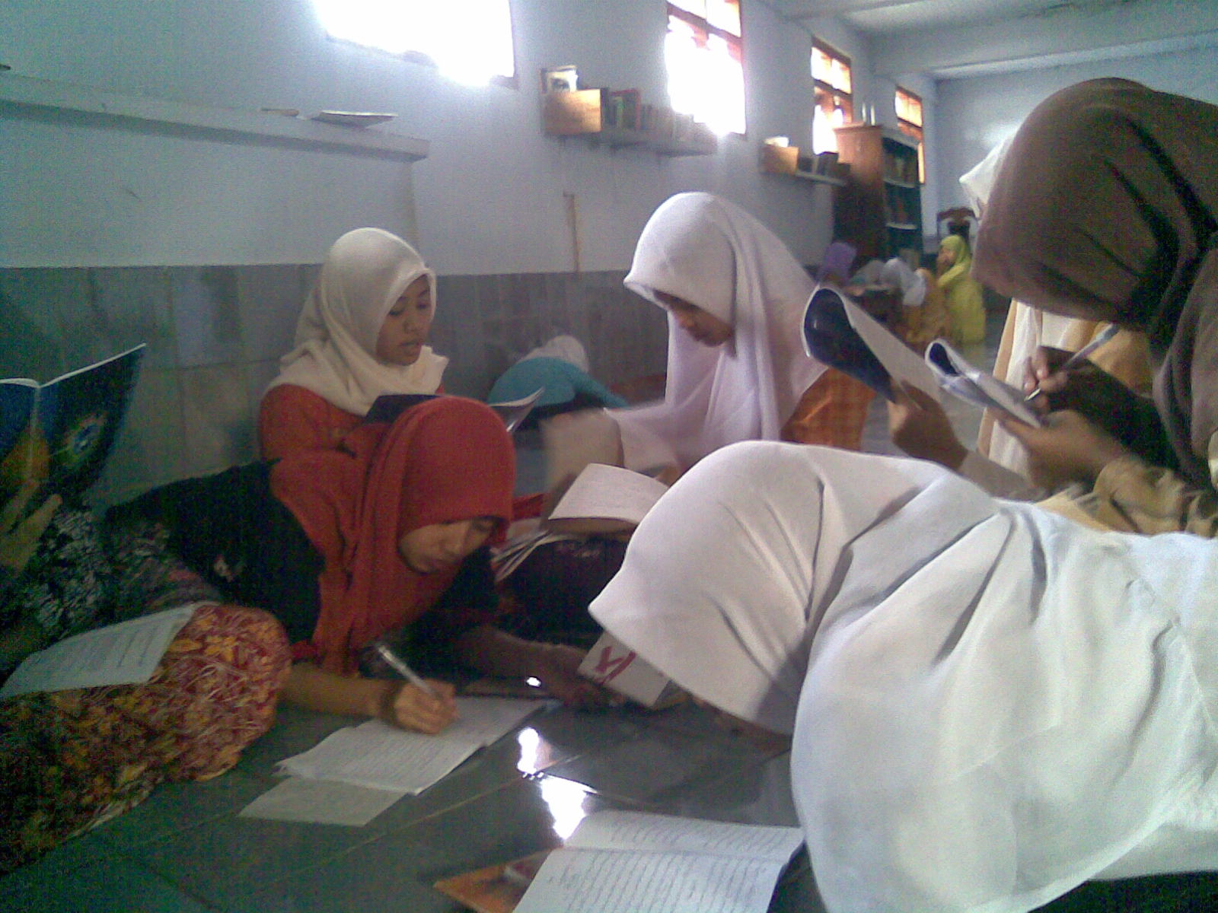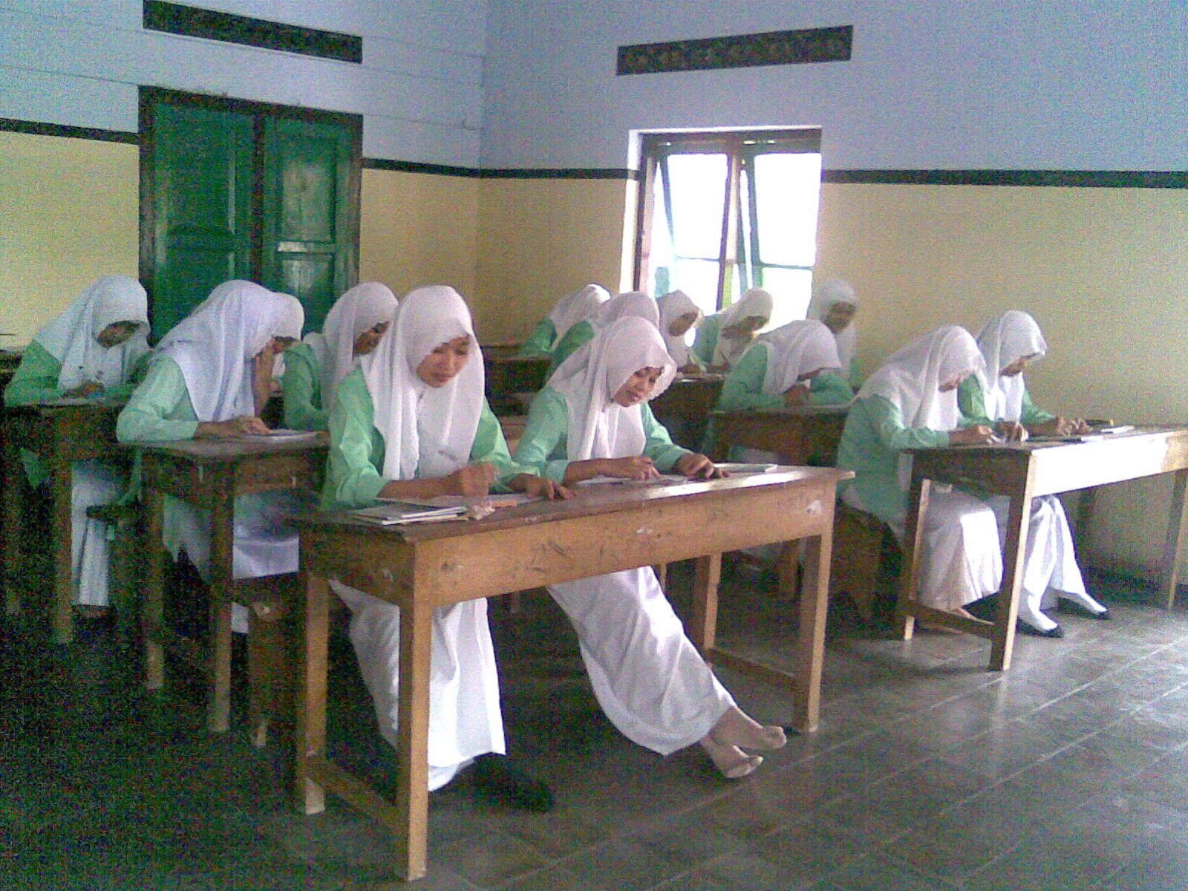

Imam Muslim, Shohih Muslim, (Kairo: Darul Hadits, 1997), h.271-272.

